IDE Visual Studio Code

PHP version 8.2.0

Xampp version 3.3.0

Download code từ git về là lưu trữ vào thư mục htdocs của xampp

Ví dụ: D:\xampp\htdocs

Mở thư mục vừa lưu về bằng VS Code

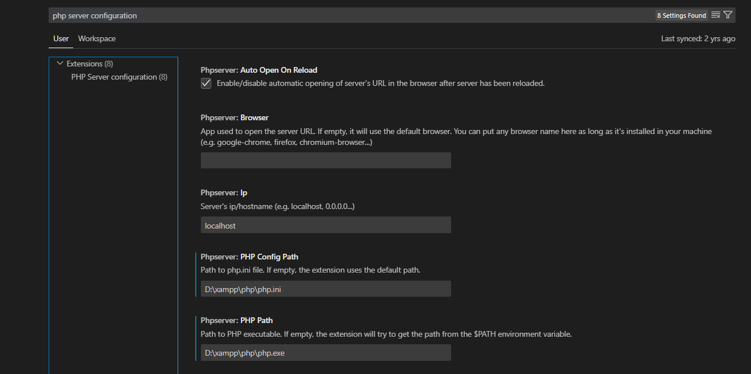Vào setting tìm php server configuration

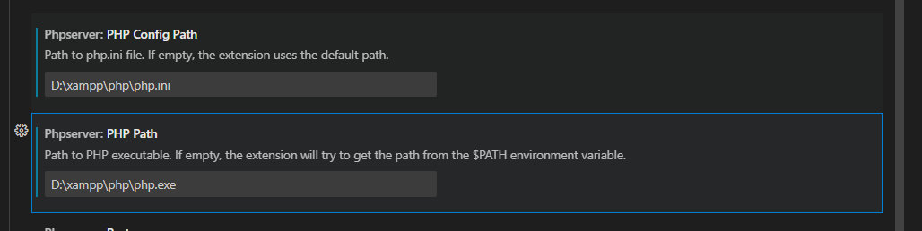Tìm tới nơi lưu trữ xampp khi cài đặt mở thư mục PHP sau đó copy đường dẫn của file php.in vào mục **PHP Config Path** file php.exe vào mục **PHP Path**  như hình sau:

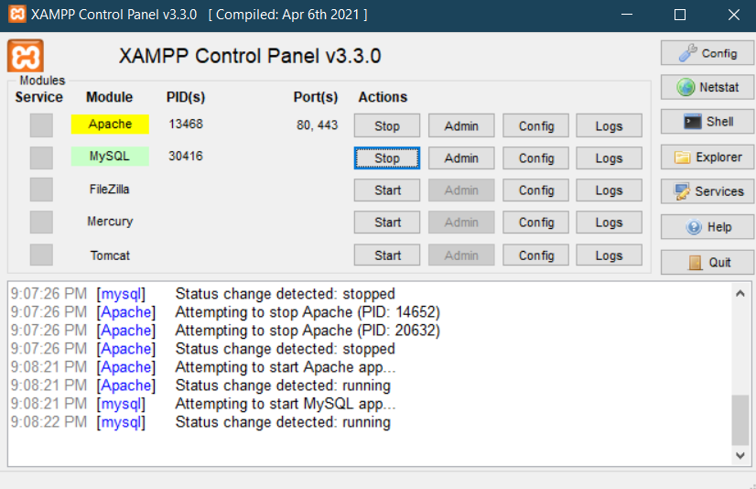Mở xampp và start 2 mục đầu như hình sau:

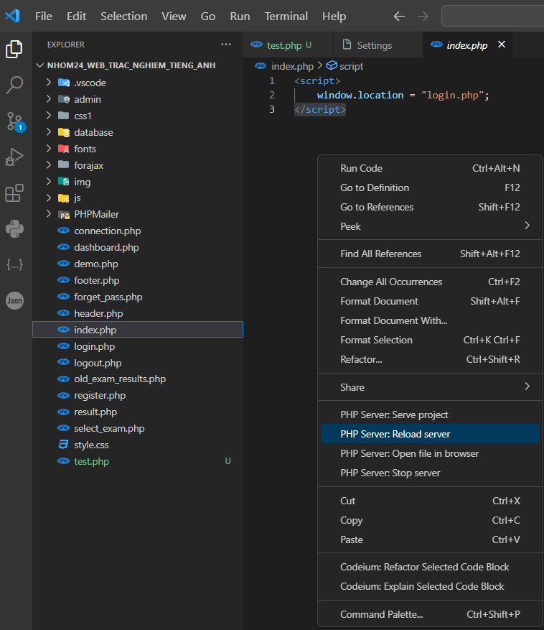

Cài đặt database: mở phpmyadmin và import file sql trong thư mục database của project

Vào file index.php click chuột phải và chọn Reload server để đăng nhập với user

Đăng nhập với admin:

Link: http://localhost:3000/admin/index.php

Tài khoản: Username: admin

Pass: admin

Đăng nhập với user:

Link: http://localhost:3000/login.php

Tài khoản: Username: vinh

Pass: vinh123

Tài khoản: Username: long

Pass: long123